Diario di lavoro
Luogo | Canobbio, CPT Trevano
Data | 09.10.2026
Mattino | 8:20 – 11:35 | Pomeriggio | 12:30 – 15:45

Lavori svolti
La mattina ho inziato con il design utente, dove ho creato la visualizzazione giornaliera, settimanale e mensile delle attività
Ho continuato con la pagina di modifica delle attività e il design delle notifiche a blocco schermo
Poi sono passato al DB: ho creato 1 tabella per gli eventi, 1 tabella per gli utenti, 1 tabella per le impostazioni
Problemi nel decidere quali tabelle e quali dati metterci

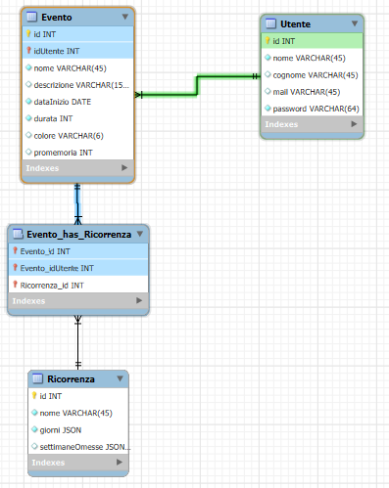

Problemi riscontrati e soluzioni adottate
Difficoltà nel creare UI semplici, intuitive e fatte bene
Gestione password utente nel DB
Ho chiesto al sore come gestire il db e all’AI

Punto della situazione rispetto alla pianificazione
In ritardo di circa 2h, ho sottovalutato il tempo per fare il mockup

Programma di massima per la prossima giornata di lavoro
Vorrei finire il design (concludere db e mockup, fare il procedurale) e iniziare a studiare dart

Utilizzo Intelligenza Artificiale nella giornata

☐ Nessuno
☐ Occasionale
☒ Frequente

Strumento/i utilizzato/i (es. ChatGPT): Nomi AI utilizzati

Per cosa l’ho usata oggi
☐ Chiarire concetti
☐ Supporto al codice
☐ Debug
☒ Riorganizzare idee / testi
☐ Altro: …

Esempio significativo di utilizzo (UNO SOLO)
Riporta un prompt rilevante oppure descrivilo a parole se ce ne sono stati molti.
Contesto: ho passato le UI fatte da me su figma e gli ho chiesto di farle più carine/migliori visivamente, mantenendo comunque il mio formato e usando un design semplice

mi faresti un design simile anche per questi 2?
Quello delle settimane disponilo in modo molto più intuitivo

Cosa mi ha dato l’AI
Spiegazione, esempio, soluzione, suggerimento…

Mi ha tornato le UI più carine e fatte meglio, troppo complesse però per essere un design a bassa fedeltà, quindi le ho riformattate togliendo colori, bordi troppo rotondi e robe troppo complesse per essere a bassa fedeltà

Come l’ho usato io
☐ Copiato
☒ Adattato
☐ Usato solo per capire
☐ Scartato

Cosa avrei fatto senza AI?

Avrei tenuto un’UI più “scarsa”, adottandola meglio in futuro

Mio design:
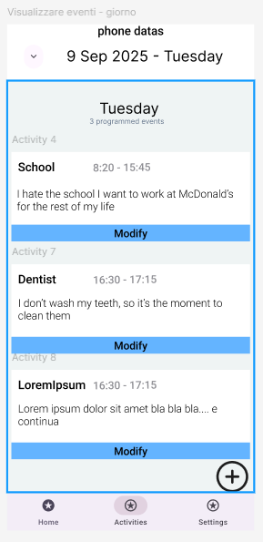

Design AI:
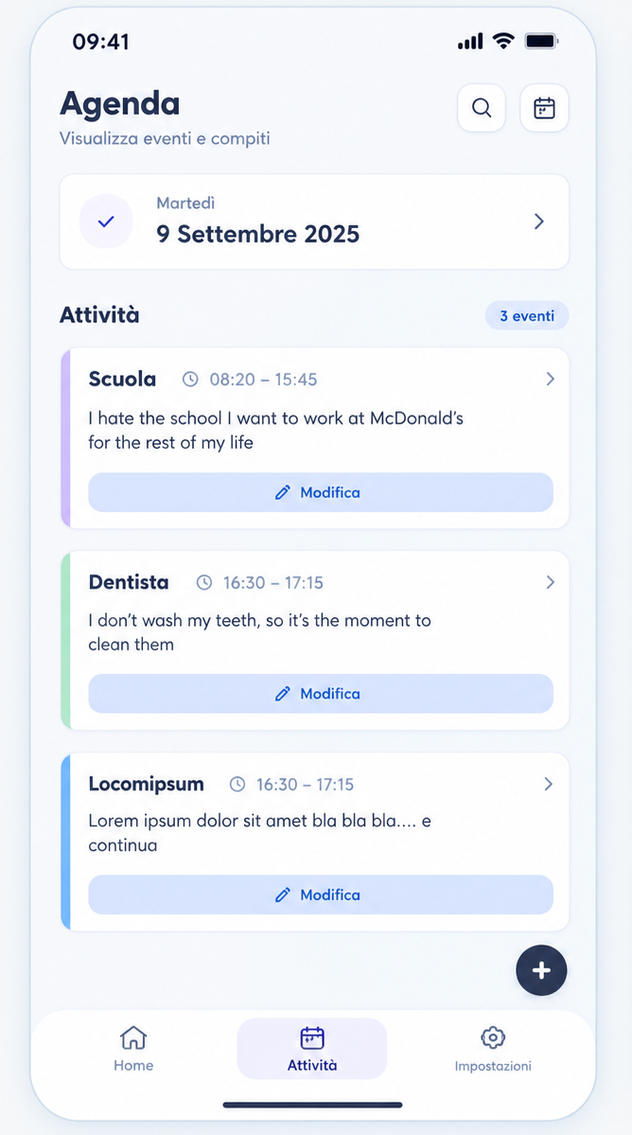
Design a bassa fedeltà:
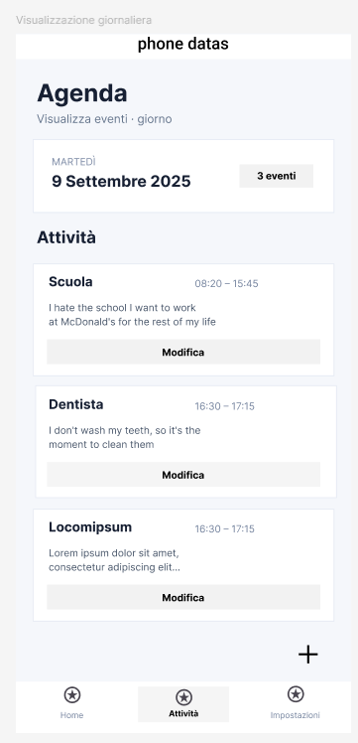

Mio design:
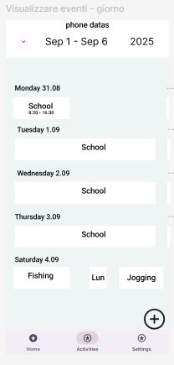
Design AI
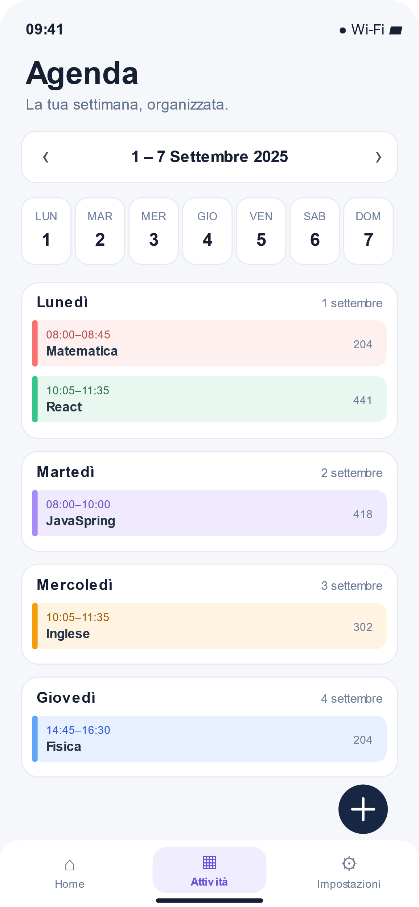
Design a bassa fedeltà:
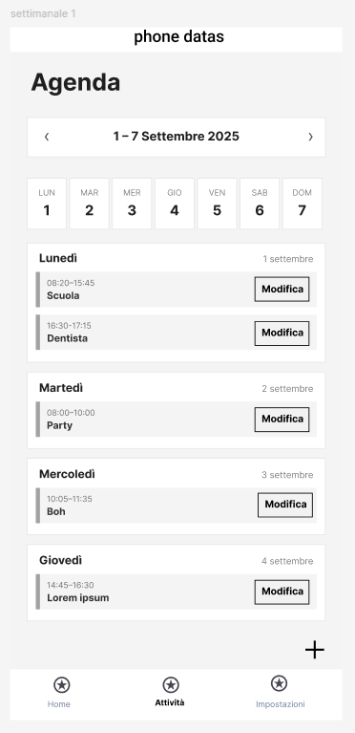

Mio design:
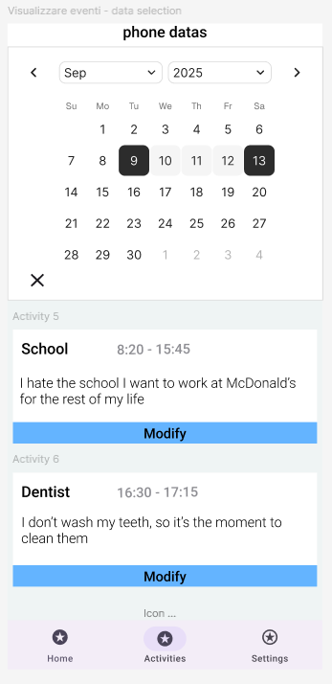
design AI:
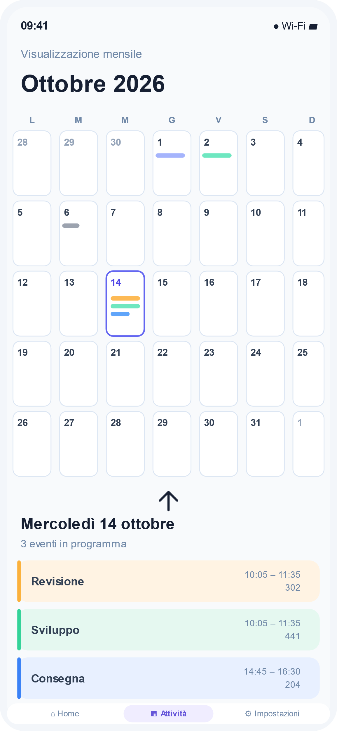
Design a bassa fedeltà:
